**学位论文答辩及院级分委会系统操作手册**

宁波大学网上办事服务大厅，网址：<https://ehall.nbu.edu.cn/new/index.html>，可用应用-研究生-学位管理-答辩管理。

注：

1.宁大导师或去年已开通过账号的答辩秘书可用自己账号，今年新增答辩秘书可使用以下账号密码- **账号：研究生处 密码：nimte123**

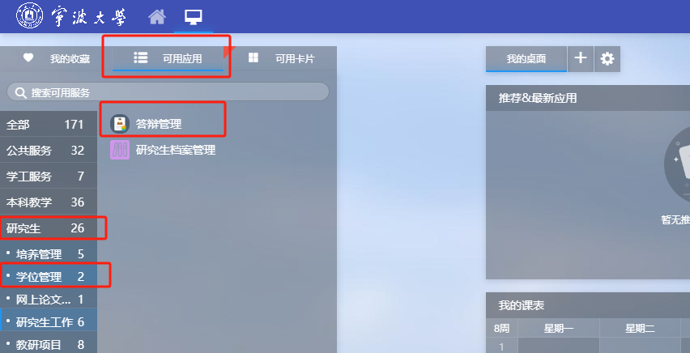2.如果忘记密码或者无法登录，可以拨打宁大信息中心电话重置密码。（0574-87609996，请说明为科教融合学院的导师）

1. **答辩基础数据维护**
2. **答辩秘书库维护**

支持新增和导入两种增加方式，用于指定答辩秘书用。

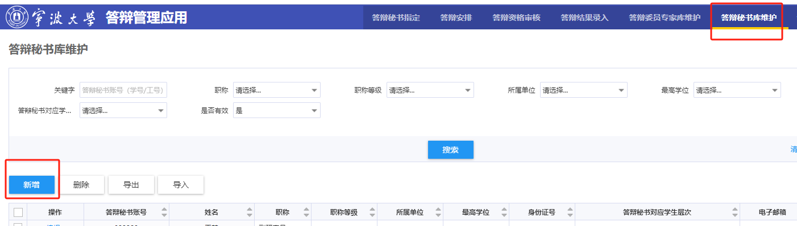注：答辩秘书的学号/工号为答辩秘书**身份证号码**。

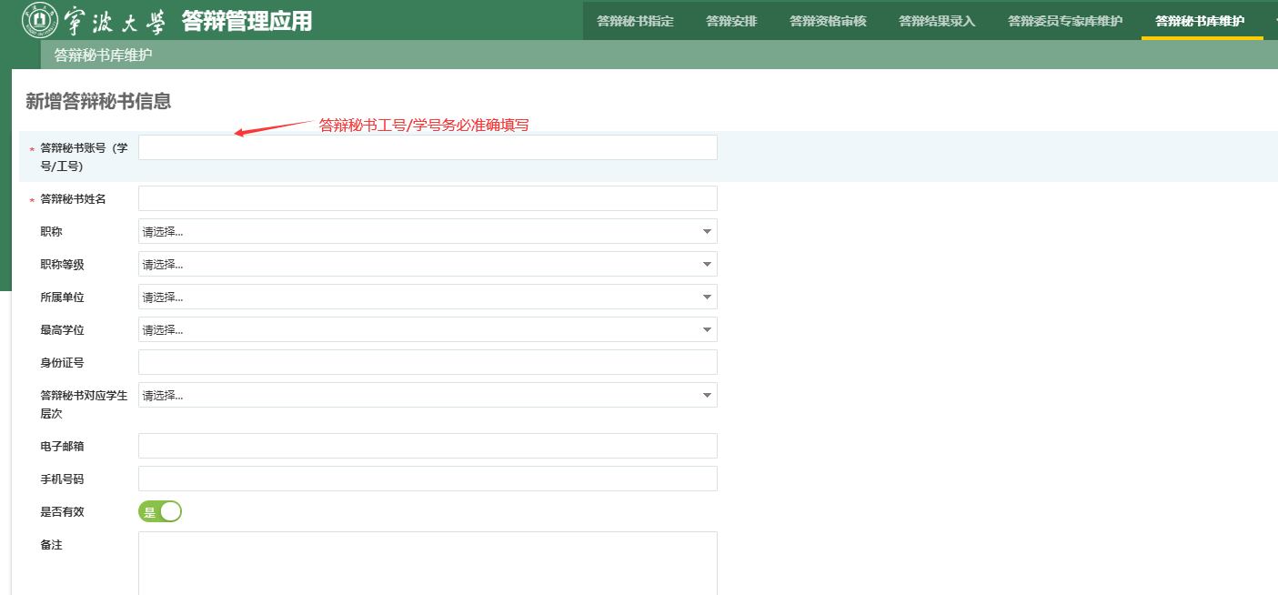

1. **答辩秘书指定**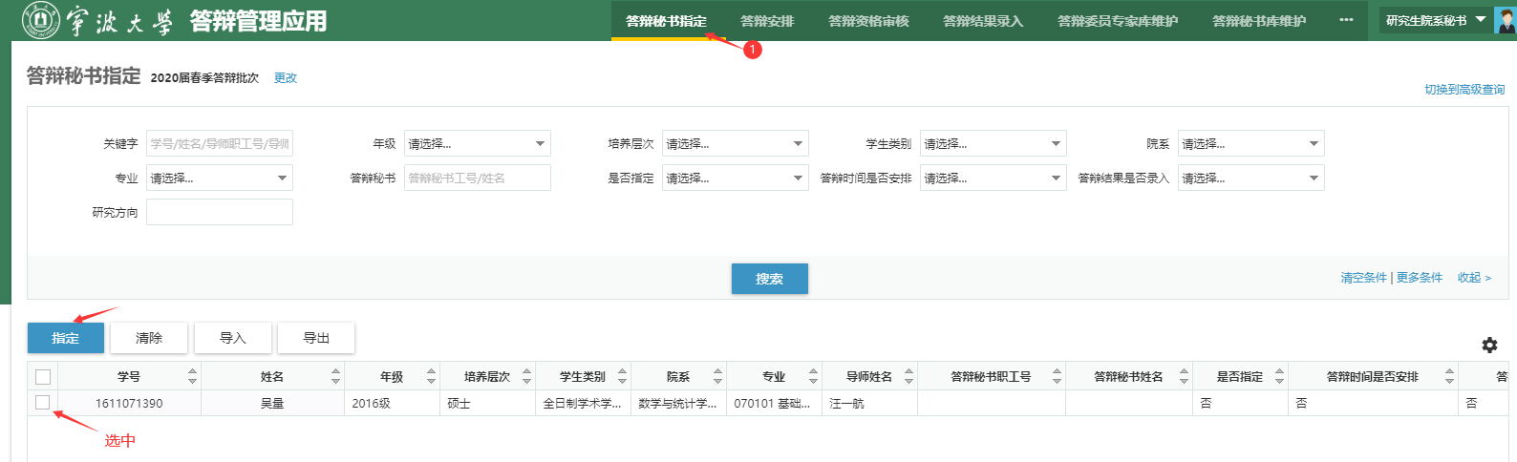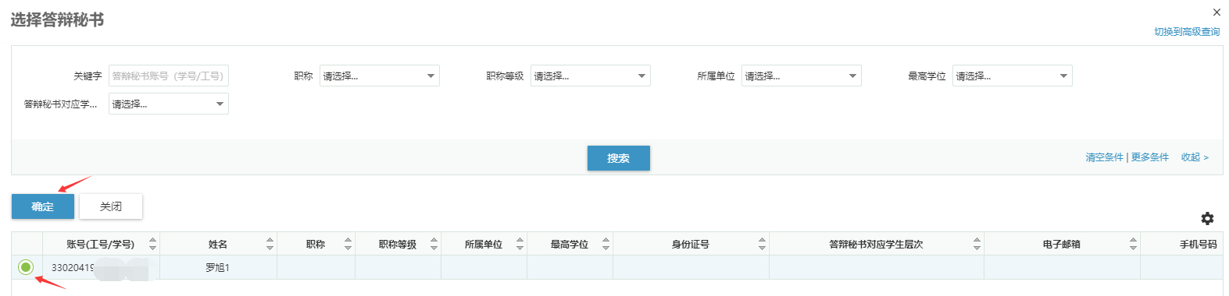

指定答辩秘书以后，可由秘书录入具体的答辩安排。

1. **答辩委员专家库维护**

如果您在新建答辩安排过程中，无法搜索到答辩委员会专家，或专家职称、是否博导等信息错误及不全，可以在该菜单进行维护。新增后作为基础数据以后可以复用。

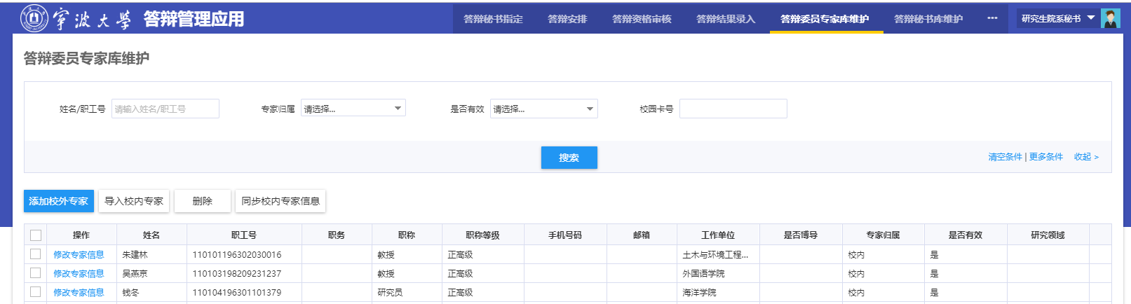

1. **答辩安排**

**1.新建答辩委员会**

注：实际操作过程中会存在选择好学生类别、院系后没有专业信息可选择，原因是：选择的学生类别、院系下没有该专业信息。请联系研究生处忻唯。0574-86699611

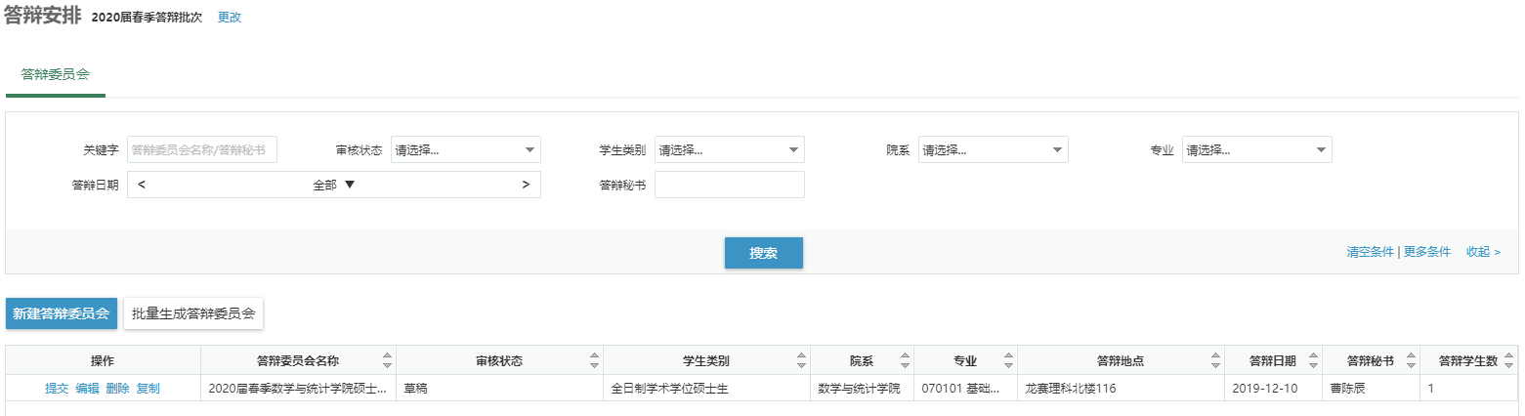

**2.保存答辩信息**

在维护好答辩委员会信息后进行保存。

保存答辩委员会信息后会带入答辩委员会的成员设置要求。

**3.编辑答辩委员信息**

a.信息1为答辩委员的成员设置要求。

b.信息2为答辩委员的成员类别，请务必指定主席。

c.答辩成员信息维护不满足要求提交的时候会弹出提示。请注意核对委员设置和要求是否对应。

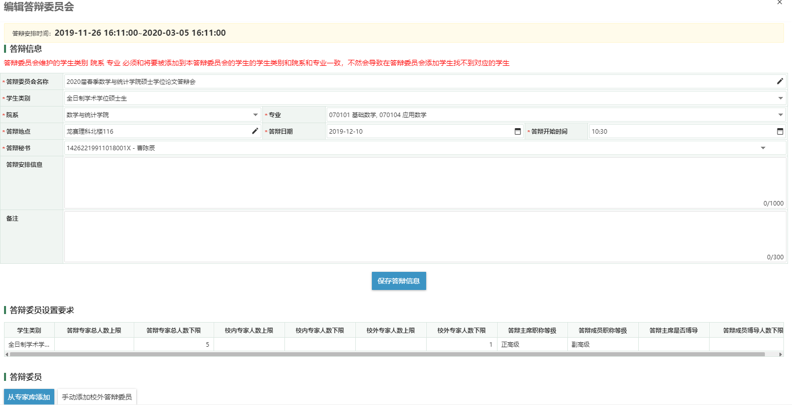d.专家库添加成员没有检索到可以去答辩委员专家库新增。新增后作为基础数据以后可以复用。

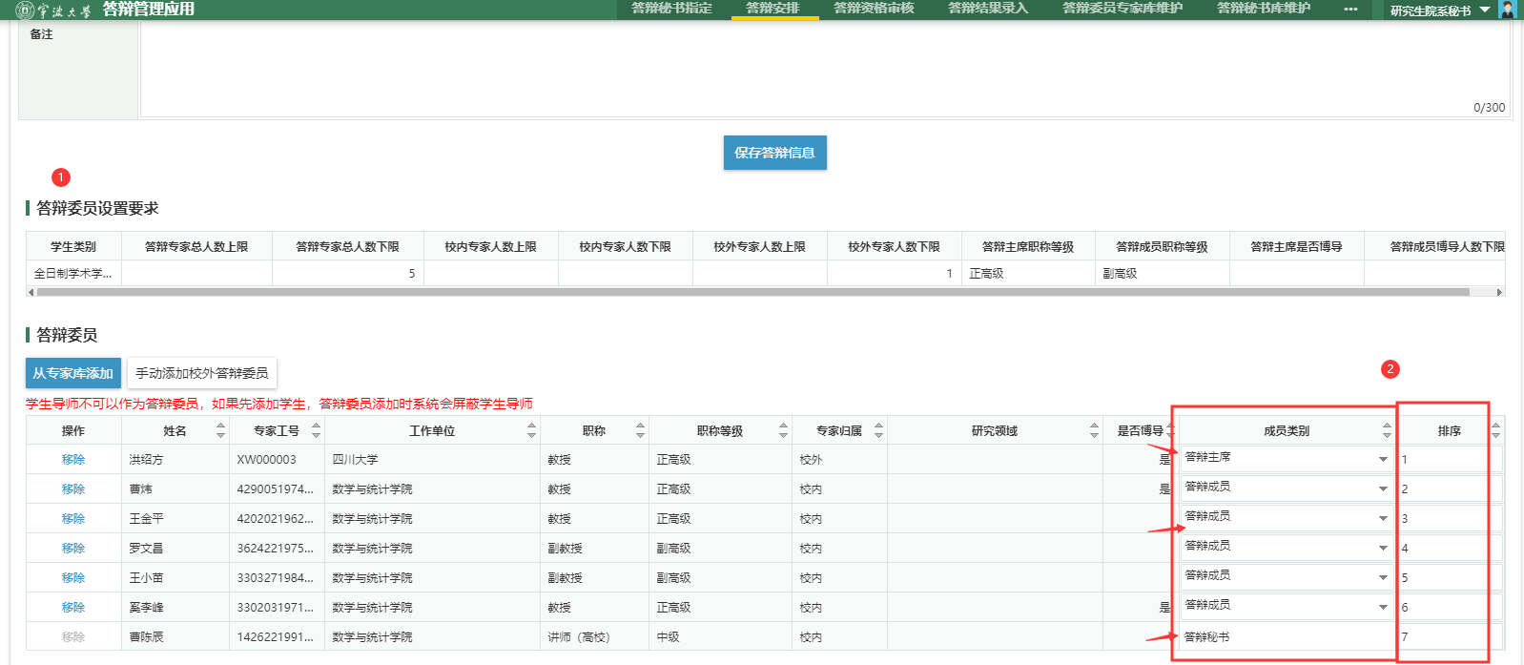

**4.添加学生**

a.点击‘添加学生’。会根据答辩委员会设置的学生类别、院系、专业信息自动过滤出符合条件的学生。进行勾选添加即可。

b.点击‘自动安排时间’。选择自动编排时间的规则。系统会根据答辩委员会基本信息的答辩开始时间结合参数设置的答辩时长自动编排答辩时间。

注：提交操作如果不满足条件会弹出具体提示，请仔细查看不能提交原因，编辑答辩委员会重新进行提交。

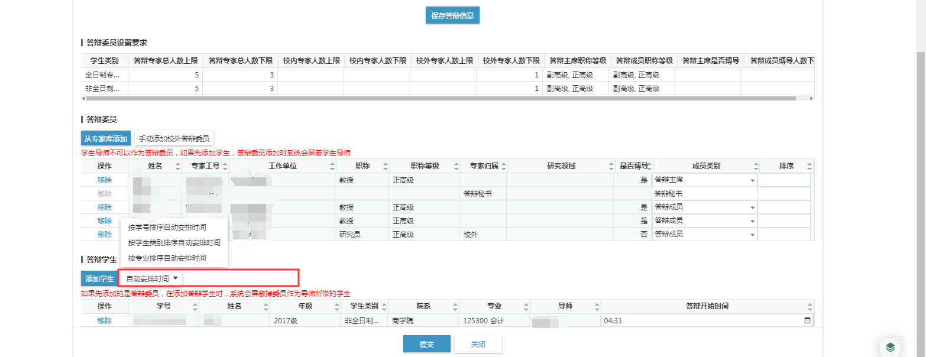

1. **答辩结果录入**

**1.答辩委员会**

录入出席情况并保存。

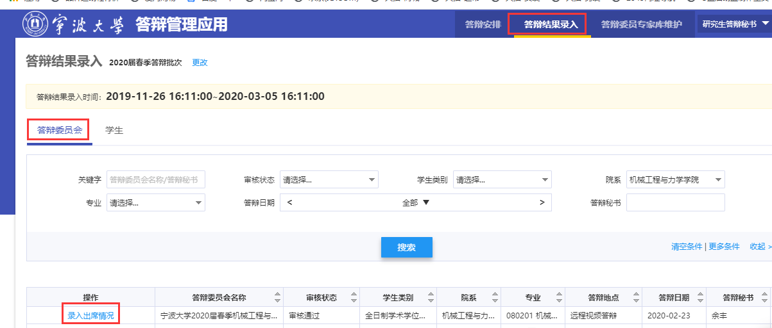

1. **学生**

维护答辩记录，只能上传PDF形式的答辩记录扫描件。上传后点击“保存”并“提交”。（注意：两个按钮都要点。）

录入答辩结果，录入各项人数数据后，系统会根据要求自动判断是否符合毕业及学位授予条件；录入答辩得分，系统自动判断等级。完成后点击“保存”并“确认”。（注意：两个按钮都要点。）

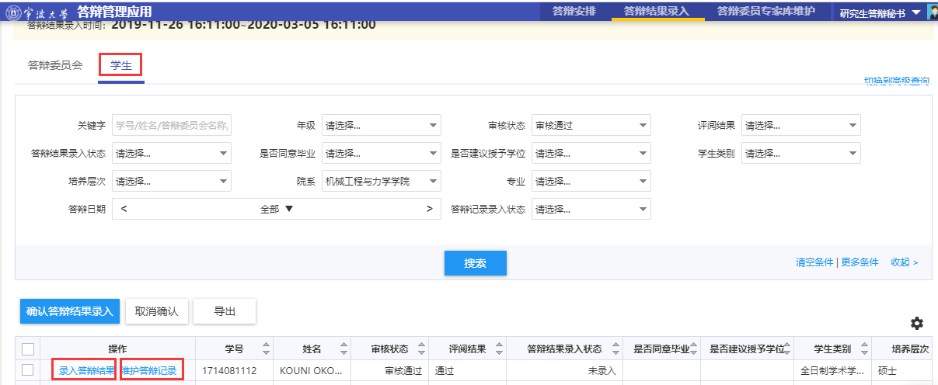

1. **拟毕业名单打印**

答辩管理应用-报表打印-拟毕业研究生名单，可导出后打印。

若有以往批次提交论文，需要本批次毕业的，请下载表格手动添加后再打印。

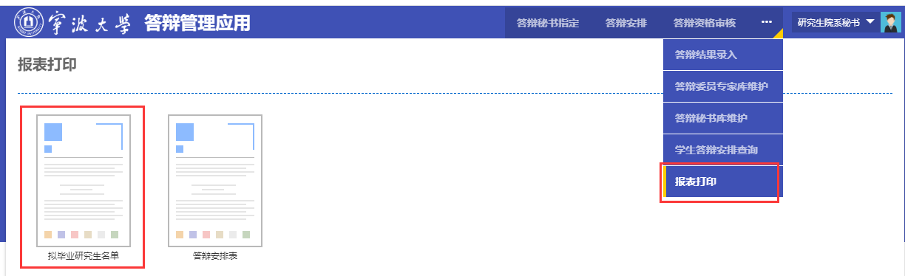

上述操作完成后，答辩工作全部完成。